Змістовий модуль 1. Сучасні аспекти теорії і практики навчання глухих і слабочуючих

Тема 1. Трансформація наукової парадигми щодо розуміння феномену глухоти.
Медико-біологічна концепція глухоти: витоки; парадигма розуміння глухоти і глухої людини, роль слухового сприймання та ін. Соціокультурна концепція глухоти: вихідні експериментальні дослідження; зміни в політиці держави у справах меншин; державна політика в сфері спеціальної освіти глухих в контексті мовного питання; пошуки ефективних методів навчання дітей даної категорії.

Слайд 1-Заголовок
Слайд 2-3. Вади слуху — повна або часткова нездатність чути. Полягає у
неправильній передачі або сприйнятті органом слуху звуків. Часткова глухота полягає у втраті здатності чути деякі частоти або розрізняти звуки з низькою амплітудою. Повна глухота — цілковита втрата слуху або таке його пониження, при якому неможливе розбірливе сприйняття мови. Епідеміологія.За даними Всесвітньої організації охорони здоров'я, 2005 року близько 278 мільйонів осіб у світі мали помірні або важкі порушення слуху. 80 % з них мешкають у країнах з низьким і середнім рівнем доходу^{[2]}. Належним чином підібрані слухові апарати можуть покращити спілкування, щонайменше для 90 % людей з порушеннями слуху, однак у країнах, що розвиваються, слуховий апарат має менше 1 людини з 40, що потребують його^{[3]}.
Водночас в економічно розвинених країнах світу, в тому числі США і країнах Західної Європи, 7-9 % населення потерпає через зниження слуху, зокрема на глухоту — від 0,1 до 0,4 % новонароджених дітей та близько 1 % дорослих. До 2020 року кількість людей з порушенням слуху, за тими ж даними ВООЗ, збільшиться на 30 %^{[4]}.
Станом на 1 січня 2008 року в Україні налічується близько 300 тисяч дітей і 1 млн дорослих з порушенням слуху, які потребують слухопротезування, в тому числі з глухотою — 11 тис. дітей та 100 тис. дорослих. Проте офіційно на обліку для забезпечення слуховими апаратами пільгових категорій населення України нараховується 34 091 дорослих (в тому числі 2296 учасників та інвалідів війни) та 9982 дитини, кохлеарної імплантації — 540 дітей та 90 дорослих^{[4]}.
Близько 466 мільйонів людей у ​​всьому світі втратили слух, і 34 мільйони з них - це діти. За оцінками, до 2050 року понад 900 мільйонів людей матимуть втрату слуху.
Зниження слуху може бути наслідком генетичних причин, ускладнень при народженні, певних інфекційних захворювань, хронічних інфекцій вуха, вживання певних препаратів, впливу надмірного шуму та старіння. 60% втрати слуху в дитячому віці зумовлено причинами, яких можна запобігти.
1,1 млрд молодих людей (у віці від 12 до 35 років) загрожують втратою слуху через вплив шуму в рекреаційних умовах.

Поточні оцінки ВООЗ свідчать про те, що потреба та використання слухового апарату становить 83%, тобто лише 17% тих, хто може отримати користь від використання слухового апарату, фактично користуються ним. Приблизно третина людей старше 65 років потерпає через втрату слуху. Поширеність у цій віковій групі найбільша в Південній Азії, Азіатсько-Тихоокеанському регіоні та на південь від Сахари.^{[5]}

Слайд 4. Причини розвитку вад слуху[ред. | ред. код]
Порушення слуху викликаються широким спектром біологічних та екологічних чинників. За даними Всесвітньої організації охорони здоров'я, основні поширені причини розвитку порушень слуху в країнах з низьким і середнім доходом, які можна відвернути, — інфекції середнього вуха, надмірний шум, неналежне використання деяких медикаментів, ускладнення та інфекції під час пологів тощо^{[6]}.
Повна ж глухота може бути вродженою або набутою. Вроджена глухота у людини часто спричиняє невміння розмовляти (глухонімота). Набута глухота виникає переважно як наслідок захворювання внутрішнього вуха і слухового нерва, запалення середнього вуха (див. гострий середній отит), деяких системних інфекційних хвороб (наприклад, менінгіту, грипу, кору, епідемічного паротиту), травми або тривалої дії сильного шуму і вібрацій, отруєння, отосклерозу, а також старіння слухових клітин і нейронів^{[7]}. Доведено, що у людини частота виникнення набутих вад слуху зростає з віком^{[8]}: у новонароджених зустрічається у 2-3 %, до 18 року життя — 5 %, 19-44 роки життя — 4,5-5 %, 45-64 роки життя — 14 %, 65-74 роки життя — 23 %, понад 75 років — 35 %.

Класифікація вад слуху[ред. | ред. код]
Докладніше: Кондуктивні вади слуху та Нейросенсорні вади слуху
Існує два типи порушень слуху, відповідно до ураженої частини вуха — кондуктивні і нейросенсорні. Кондуктивні порушення слуху — проблеми зовнішнього чи середнього вуха. Кондуктивні порушення обумовлені ​​зміною рухливості барабанної перетинки і ланцюга слухових кісточок, найчастіше внаслідок гострого та хронічного середнього отиту (перфорація барабанної перетинки, рубці в барабанній порожнині), отосклерозу, порушення функції слухової (євстахієвої) труби, аденоїдів тощо. У багатьох випадках їх можна лікувати медикаментозно або хірургічним шляхом, поширений приклад — хронічна інфекція середнього вуха.

Нейросенсорні порушення слуху пов'язані з проблемами внутрішнього вуха або, в деяких випадках, слухового нерва. Як правило, це необоротні порушення, які вимагають спеціальних заходів реабілітації хворих, зокрема використання слухових апаратів. Нейросенсорні порушення слуху зазвичай викликаються надмірним шумом, старінням та інфекційними хворобами, такими як менінгіт, кір, епідемічний паротит і краснуха. Безпосередніми причинами нейросенсорних порушень слуху стають побічні дії антибіотиків аміноглікозидного ряду (неоміцину, канаміцину та інших), стрептоміцину і ряду сечогінних препаратів, особливо у поєднанні з антибіотиками (зниження слуху можуть викликати препарати саліцилової кислоти, але, як правило, слух відновлюється повністю після їх відміни), вплив промислового, побутового і транспортного шуму, спадкова патологія, вікові атрофічні зміни в периферичних і центральних відділах слухового аналізатора.

Слайд 5.Вроджені причини втрати слуху

Вроджені причини – це втрата слуху внаслідок спадкових та неспадкових генетичних факторів, а також ускладнень під час вагітності чи пологів, включно з такими:
- жінка хворіла на краснуху, сифіліс та деякі інші інфекційні захворювання під час вагітності;
- низька маса тіла дитини при народженні;
- асфіксія при народженні (недостатність кисню під час пологів);
- застосування деяких лікарських засобів під час вагітності (наприклад, аміноглікозидів, цитотоксичних препаратів, діуретиків тощо);
- важка форма неонатальної жовтяниці (жовтяниці новонароджених), яка може спричинити ураження слухового нерва немовляти.

Слайд 6. Набуті причини втрати слуху
Набуті причини можужуть стати причиною погіршення слуху у будь-якому віці:
- інфекційні захворювання (менінгіт, кір, свинка);
- хронічна вушна інфекція (наприклад, хронічний середній отит є поширеною причиною втрати слуху серед дітей);
- скупчення ексудату (рідини) в вусі (середній отит);
- використання деяких лікарських засобів (наприклад, препаратів для лікування неонатальних інфекцій, малярії, мультирезистентного (стійкого до ліків) туберкульозу та онкологічних захворювань);
- травми голови або вуха;
- надмірний шум (наприклад, від обладнання на робочих місцях, вибухів);
- негативний вплив гучних звуків (наприклад, при використанні аудіо пристроїв, регулярному відвідуванні концертів, нічних клубів, спортивних заходів тощо);
- старіння;
- вушна сірка або сторонні предмети, що блокують зовнішній слуховий прохід.

Слайд 7. Про осіб з порушеннями слуху більшість говорить “глухий”, ще іноді люди вживають термін “глухонімий”. Це не є правильним. Людина не є глуха чи німа. Глухота - це хвороба і суто медичний термін. Ще є другий термін - приглухуватість.
Глухота і приглухуватість - це зовсім різні речі і ми зараз спробуємо пояснити різницю між ними. Але для цього треба трошки розібратися зі слуховою системою людини. Система складається з звукосприймального апарату та звукопровідного. За сприйняття звуків відповідають зовнішнє та середнє вухо, а вже за “доставку” звуків до мозку відповідає внутрішнє вухо, у якому відбувається ще й кодування звуків в нервові імпульси. Такий складний механізм потребує злагодженої і безперебійної роботи всіх ланок та складових. Вихід з ладу тільки одного елемента веде за собою порушення слуху у людини.
Зниження слуху можуть бути частковими та тотальними. Якщо людина не чує певний діапазон звуків то у неї зазвичай діагностують приглухуватість. Це коли людина у зв'язку з порушенням слухового аналізатора може сприймати звуки тільки певної частоти та гучності. Глухота - це повна відсутність слуху або ж наявність мінімальних його залишків.

СТУПЕНІ ПРИГЛУХУВАТОСТІ:1 ступінь - здатність сприйняття звуків, які тихіші за 20-40 дБ втрачається. Ця ступінь носить назву легкої і часто люди на цьому етапі просто не помічають, що мають порушення слуху, адже розмовну мову чути добре, шепіт - ні. Однак, шепіт ми не так часто використовуємо для спілкування, тому цей момент може пройти повз увагу людини.

2 ступінь - поріг чутності звуків спускається до 40-55 дБ. Шепіт людина чує на відстані не більше 1 метра.

3 ступінь - звуки, які тихіші за 55-70 дБ людина не чує. Опція “чути шепіт” зникає, розмовна мова сприймається на відстані не більше 1 метра.

4 ступінь - тяжке порушення слуху, яке супроводжується відсутністю сприймати звуки, що нижче 75-90 дБ. Значно погіршується сприйняття мови навіть з близької відстані.
5 ступінь - глибока ступінь приглухуватості, при якій поріг сприйняття здвигається до 95 дБ і людина в цьому разі здатна почути тільки дуже голосні звуки. Ця ступінь має ще назву - глухота. Характерною особливістю глухоти є те, що при глухоті у людини повністю відсутня здатність сприйняття мови.

З цього списку стає зрозумілим, що головною відмінністю глухоти та приглухуватості є саме ступінь зниження слуху. При приглухуватості - це зниження слуху. При цьому це може бути зниження в певному частотному діапазоні, або незначне зниження слуху, коли не сприймається шепіт, а може бути й глибоке, коли людині важко розпізнати розмовну мову. Глухота характеризується повною відсутністю або ж дуже значним зниженням слуху. Від приглухуватості її відрізняє відсутність сприймати розмовну мову.

ВИДИ ПРИГЛУХУВАТОСТІ ТА ГЛУХОТИ:

ВРОДЖЕНА ГЛУХОТА ТА ПРИГЛУХУВАТІСТЬ
- з'являється у дитини від самого народження і може виникнути з причини неблагополучного перебігу вагітності або внаслідок ускладнень під час пологів, або ж як генетичний фактор. Щоб виключити наявність вродженої глухоти у дитини, необхідно ще в пологовому будинку перевірити немовляті
слух. Це можна зробити за допомогою скринінгу слуху. Якщо у пологовому відсутнє спеціальне обладнання для здійснення такої перевірки, то батькам рекомендується звернутися у приватні центри слуху для здійснення такої перевірки у перші місяці після народження дитини.
НАБУТА ПРИГЛУХУВАТІСТЬ ТА ГЛУХОТАможе виникнути у будь-якому віці. Найчастіше це відбувається в процесі природного старіння, але може розвинутися в будь-якому віці під впливом різноманітних шкідливих факторів. Як то: надмірний шум, інфекційні захворювання, травми тощо. Крім того, приглухуватість та глухота можуть бути як на обох вухах так і на одному. Якщо порушення слуху є на обох вухах, то коригувати слух необхідно бінаурально, тобто теж на обох вухах.

Слайд 8. Слухове сприймання – що це та як його розвивати?
Слухове сприймання – є надзвичайно важливим для людини, адже куди б ми не пішли, нас всюди оточують звуки. Завдяки налагодженій роботі слухового аналізатора – наш мозок формує уявлення про навколишній світ,ми можемо накопичувати необхідну інформацію, дізнатися про наближення загрози, насолоджуватися співом птахів та чудовою музикою. Окрім цього, надзвичайно важливим є спілкування.Кожен звук, який ми чуємо виникає під впливом вібрації. Наприклад, при подиху вітру маленькі листочки створюють вібрації (звукові хвилі), пересуваючи молекули повітря. Саме ці хвилі і сприймаються людським слухом.Який механізм сприймання звуку? 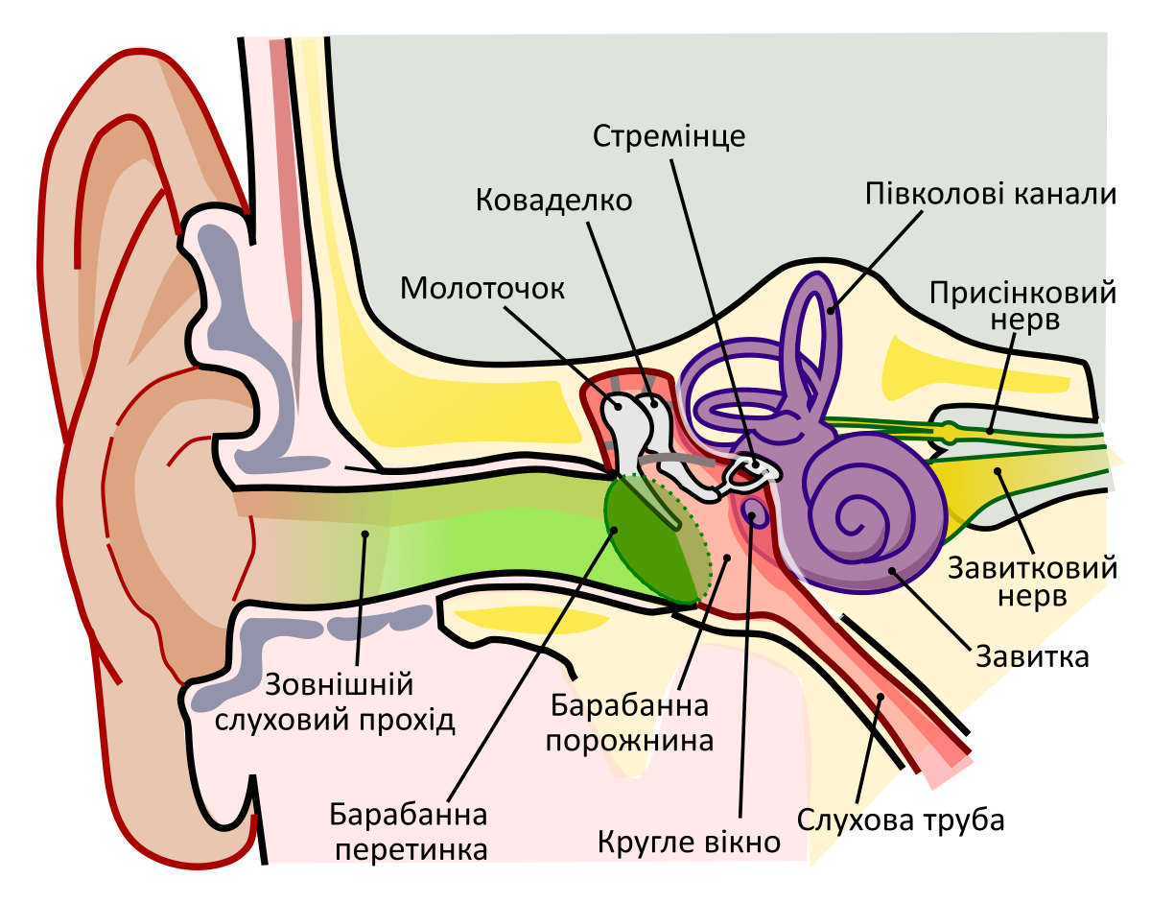
Вухо людини – досить непростий орган. Він має підвищену чутливість і розділений на три частини:
- Перша з них – зовнішнє вухо. Саме воно виконує дуже важливу функцію, адже саме тут схоплюються звукові коливання і транслюються у вушний прохід. Все це нагадує роботу антени.
- Наступним виступає центральне вухо. Саме воно виступає у вигляді простору, наповненого повітрям, а тиск в ньому регулює Євстахієва труба. Мікроскопічні кісточки, незважаючи на маленький розмір, утворюють складний механізм, завдяки якому вібрації барабанної перетинки передаються у внутрішнє вухо.
- Третя частина – внутрішнє вухо. Його також називають равликом, адже воно дуже нагадує її раковину. Центральне вухо пов’язане з внутрішнім за допомогою овального віконця, з яким пов’язана одна з кісточок. Воно створює тиск на рідину внутрішнього вуха, що змушує його волосяні клітини активізуватися (приблизно 20 тисяч). У стані збудження вони передають імпульси в мозок прямо по слухового нерву, а мозок, в свою чергу, вже сприймає це як звук. Розпізнавання усного мовлення відбувається в лівій півкулі кори головного мозку (у правшів), там еволюційно сформувалися зони, специфічно пов’язані з даною функцією: зона Брока “відповідальна” за породження мовлення (нижня третина лівої лобової звивини), зона Верніке – за розуміння мови ( ліва скронева область).
Ось так ось складно, але в той же час цікаво, відбувається процес уловлювання звукових хвиль людським вухом.Слух людини формується на здоровій органічній основі з раннього віку під впливом акустичних (слухових) подразнень. У процесі сприйняття людина проводить аналіз і синтез складних звукових явищ, та визначає їх значення. Якість сприйняття сторонніх шумів, мовлення інших людей чи власного, залежить від сформованості слуху. Слухове сприйняття можна представити як послідовний акт, який починається з акустичної уваги і призводить до розуміння сенсу через впізнавання та аналіз мовних сигналів, що доповнюються сприйняттям немовних компонентів (міміки, жестів, пози). Зрештою слухове сприйняття спрямоване на формування фонематичного (звукового) диференціювання і здібності до свідомого слухомовленнєвого контролю.
Важливе значення для формування мовлення, становлення другої сигнальної системи дитини, має інтенсивний розвиток функції слухового та мовнорухового аналізаторів. Диференційоване слухове сприймання фонем є необхідною умовою їхньої правильної вимови. Не сформованість фонематичного слуху або слухомовленнєвої пам’яті може стати однією з причин дислексії (проблеми в оволодінні читанням), дисграфії (проблеми в оволодінні листом), дискалькулії (проблеми в оволодінні арифметичними навичками). Якщо диференціювальні умовні зв’язки у сфері слухового аналізатора формуються повільно, це призводить до затримки формування мовлення, отже, і затримки розумового розвитку.
Як можна розвивати слухове сприймання?
Розвиток слухового сприймання здійснюється в двох напрямках, а саме: сприймання не мовленнєвих звуків (шумів) та мовленнєвих звуків, тобто розвиток фонематичного слуху.
В роботі з не мовленнєвими звуками в пригоді стануть записи різних звуків, з якими дитина буде почергово знайомитися. Ці звуки можна поділити на категорії, наприклад: «Звуки тварин та комах», «Звуки музичних інструментів», «Побутові звуки», «Звуки вулиці» та інші. Познайомившись з цими звуками та навчившись їх диференціювати дитині буде набагато легше виокремлювати слова з-поміж навколишніх шумів.
Особливе місце в процесі розвитку слухового сприймання займають музично-ритмічні заняття, адже вони не лише сприяють формуванню звуковисотного, динамічного, ритмічного елементів слуху, але й допомагають урівноважити нервову систему, розслабити, сконцентрувати дитину. Займаючись з дитиною можна використовувати музичні ігри («Вгадай, що звучить?», «Повтори за мною?»), співи, гру на музичних інструментах та ін.. Окрім цього, класичну музику можна використовувати для фону під час виконання завдань – це допоможе дитині зосередитись та розслабитися.
Робота над локалізацією звуку. Сприймати звук та розуміти його джерело та напрям – є важливим вмінням. Завдяки цьому ми можемо реагувати на те, коли нас кличуть, посеред великої кількості людей, та йти на зустріч тій людині, ми можемо уникнути небезпеки, чуючи звук автомобіля, що наближається та ін.. за допомогою ігор по типу: «Знайди, де дзвонить!», «Далеко / близько», ми можемо розвивати вміння локалізувати звук.
Робота з мовленнєвими звуками. Є три етапи постановки звуків, а саме: вивчення артикуляційного образу звуку та його механізму відтворення, автоматизація звуку (запам’ятовування звучання звуку в складах, словах і т.д), диференціація звуку (розмежування правильного звуку від дефектного або схожого за звучанням). Для покращення сприймання звуків мовлення, можна використовувати спів, музичні ігри, ігри на розвиток слухової уваги («Злови звук», «Де помилка?»).
Отже, розвиток слухового сприймання – є надзвичайно важливим фактором, для засвоєння та функціонування правильного, виразного мовлення.
https://naurok.com.ua/5-prichin-vivchiti-zhestovu-movu-168982.html ( 5 причин )

